  UNIVERSIDAD NACIONAL DE CHIMBORAZO  FACULTAD DE INGENIERIA |  |  |  |  |  |  | VERSIÓN: 1
 |  |  |  |  |  |  | Página 1 de 3
GUÍA DE PRÁCTICAS
PERIODO ACADÉMICO 2025-1S
CARRERA: TECNOLOGÍAS DE LA INFORMACIÓN |  | DOCENTE: Ing. José Jinez |  |  | SEMESTRE: Octavo  PARALELO: A
NOMBRE DE LA ASIGNATURA:  Seguridad TI |  | CÓDIGO DE LA ASIGNATURA: TIP330483 |  |  | LABORATORIO A UTILIZAR: AULA
Práctica No.  4 | Tema: Certificados SSL |  | Duración (horas)  2 | No. Grupos  Individual |  | No. Estudiantes (por Grupo)
Objetivos de la Práctica: Crear certificados SSL
Equipos, Materiales e Insumos: Computadoras, OpenSSL
Procedimiento:
- Crear una página Web, con su respectivo dominio y subdominios
- Ingresar a las diferentes herramientas gratis para la creación de certificados SSL
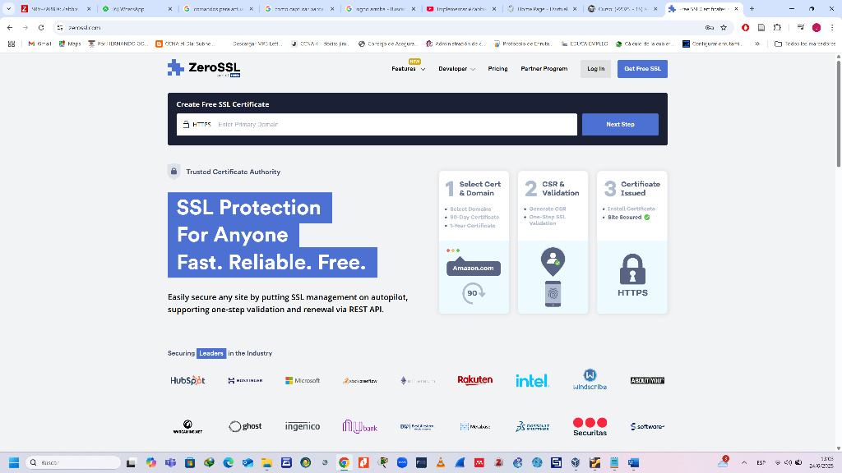
- Crear el certificado SSL
- Comprobar la validez del certificado SS
- https://www.ssl.com/
- https://www.cloudflare.com/es-es/
- https://letsencrypt.org/
- https://zerossl.com/
- https://www.sslforfree.com/
- https://www.infinityfree.com/

Resultados:
Anexos:
Referencias bibliográficas: Redes de computadores

Fecha de Revisión y Aprobación:

_____________________ ________________
Director de Carrera Docente

